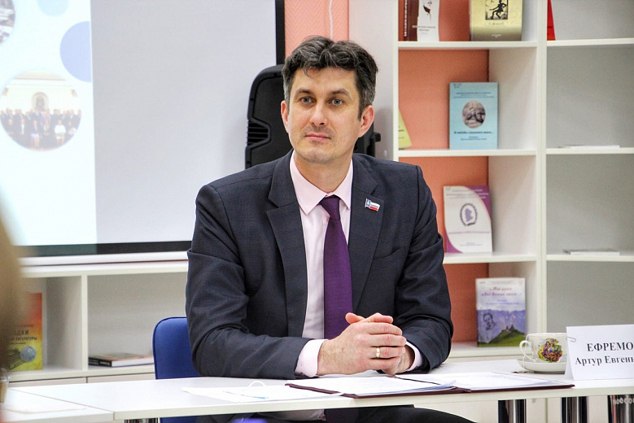
Председатель муниципалитета Артур Ефремов провел традиционную встречу с представителями СМИ
В первый день весны, 1 марта, состоялась традиционная встреча председателя муниципалитета города Ярославля Артура Ефремова с представителями средств массовой информации. Она прошла в конференц-зале Центральной библиотеки имени М.Ю. Лермонтова. Напомним, что в прошлом году учреждение было реконструировано в рамках национального проекта «Культура», который в том числе предполагает создание модельных библиотек нового поколения. С приветственным словом выступила директор Центральной библиотечной сети города Ярославля Светлана Ахметдинова. Светлана Юрьевна рассказала журналистам о новых возможностях библиотеки.
Артур Евгеньевич кратко подвел итоги работы в прошедшем 2021 году, рассказал о работе с бюджетом города, в который вносили изменения девять раз на общую сумму 2,2 млрд рублей, о социальной поддержке граждан, в том числе пострадавших при взрыве газа в доме на улице Батова, о реализации Программы мероприятий по популяризации присвоения Ярославлю почетного звания «Город трудовой доблести», развитии деятельности ТОСов, об изменениях, которые были внесены в основополагающие документы развития города: Генеральный план, Правила землепользования и застройки, Правила благоустройства, а также о контроле проведения ремонтов дорог, дворов и общественных пространств по нацпроектам.
Говорили о текущей работе муниципалитета, участии депутатов в подготовке и реализации новых задач по проектам «Безопасные и качественные автомобильные дороги», «Решаем вместе!», Губернаторскому проекту «Наши дворы» и долгожданному проекту ремонта межквартальных проездов к объектам социальной инфраструктуры города.
Также обсудили развитие транспортной инфраструктуры Ярославля, работу городских предприятий пассажирского транспорта. Депутаты намерены рассмотреть вопрос о внесении изменений в бюджет города уже в апреле, дополнительные средства пойдут на поддержку транспортной сферы и проведение уборки города после зимы и в весенне-летний период. Возникли вопросы о новом этапе транспортной реформы, который должен начаться летом 2022 года. Артур Евгеньевич отметил, что прежде, чем заключать длительные договора с перевозчиками, будут проанализированы все аспекты реализованных изменений, учтены все недочеты, мнения граждан и экспертов.
Были вопросы и о планах по строительству высокоэтажных домов на Пятерке и Суздалке, о развитии социальной инфраструктуры: строительстве школы на ул. Б. Федоровская, во Фрунзенском районе. В связи с этим, журналисты отмечали, что должны быть расширены возможности жителей высказать свое мнение во время публичных обсуждений тех или иных изменений Генплан и ПЗЗ.
В 2022 году седьмой созыв муниципалитета заканчивает свою работу. В сентябре пройдут выборы депутатов муниципалитета следующего созыва. В настоящий момент внесенные изменения в Устав проходят процедуру согласования в Минюсте. Далее будут обсуждаться вопросы нарезки округов. В июне 2022 года муниципалитет планирует назначить выборы депутатов восьмого созыва.
Заканчивая встречу, Артур Евгеньевич поблагодарил руководителей и журналистов ярославских СМИ за сотрудничество, внимание к деятельности депутатов и муниципалитета, оперативное и грамотное освещение работы представительного органа.

